Проект демонстрации методических разработок , инновационных методик, наглядных и раздаточных материалов , дополняющих логопедическую работу при школьном логопедическом пункте
(ГБУСОШ №250 ,автор - логопед Иванова Ольга Александровна )
для представления на выставке методических материалов и игр .
На третьем
логопедическом марафоне
«Познание. Творчество. Развитие-2013»
в рамках городского методического объединения.

«Интерактивные тренажёры в логопедической работе»

Цель участия проекта в выставке :
-Обмен опытом .
-Получение новых знаний , умений и навыков.
-Совершенствование имеющихся знаний , умений и навыков ,в использовании этих и других методик.
-Расширение представлений о методиках и приёмах практической логопедической работы с детьми.
-Раскрытие имеющегося опыта.
- Развивать и спровоцировать потребность в других специалистах в практическом использовании подобных методик .
Содержание и направление проекта :
Хочется отразить, не просто строгое соблюдение планового занятия , его индивидуальность и многогранность ,для этого специалисты –логопеды в целом и я в частности используем огромное количество дополнительного наглядного материала, но и преемственность методик ,прогрессивность практической логопедии в нашей каждодневной работе. Для этого из своей обширной базы я выбрала несколько ярких интерактивных наглядностей.
Объединяет их общность направлений работы по сочетанию нескольких этапов :
-опора на необходимое развитие мелкой моторики
-опора на формирование пространных представлений (ориентировки в пространстве)
-опора на формирование понятия целостности отдельных элементов буквы
-на формирование образа букв и слов
-на развитие не только зрительной памяти , но и тактильных ощущений
-на творческое мышление и логику
-совершенствование интеллекта
И даже математическое развитие
Что позволяет сделать вывод о всестороннем развитие ребенка в + к достижению необходимой нам цели ,а именно устранению логопедических проблем в освоении процесса чтения и письма.

Первым в блоке представляю Вам
смешение традиционной ,всем известной игры –тренажёра
«Шнуровочка и РЕЗИНОЧКА »
и обычного разлинованного клеточкой листа (доски ) :
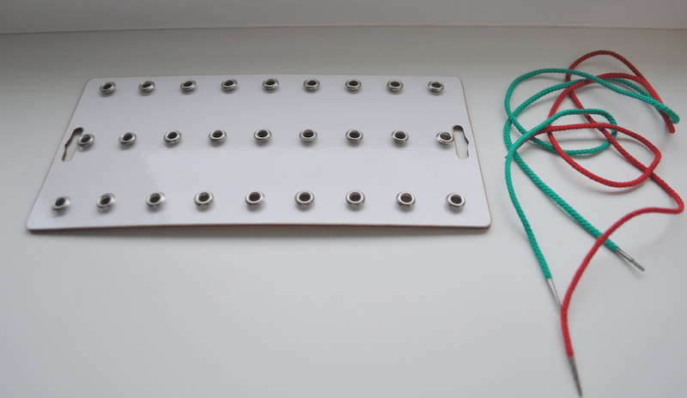
Это дощечка формата 24 см на 12 см (формат может быть любой удобный специалисту),
с одинаковыми отверстиями симметрично расположенными в три ряда 9 столбиков, количество так же может меняться ,у меня представлено минимальное (так как именно этот тренажёр –наглядность ,я использую и как раздаточный материал для групповых и как походный для индивидуальных занятий )
Для удобства и эстетичности с рабочей стороны в отверстия вбиты ограничители для шнурков \ резинок ,обычные обувные.
В комплекте разноцветные шнурки с метал. Носиком или тонкие цветные резиночки . В идеале должны использоваться шнурки в цветовой гамме ЗЕЛЁНЫЙ\СИНИЙ\КРАСНЫЙ\ЖЁЛТЫЙ (или белый)в соответствии с фонетическим значением звука.
Практическое применение :
Стандартный урок по Альбому Е.В. Мазановой «Учусь работать с текстом» альбом упражнений по коррекции дисграфии на почве нарушения языкового анализа и синтеза»
Возможно многократное поэтапное использование начиная с урока №1 «Звук и буква А» в ходе занятия просим ребёнка смоделировать букву .
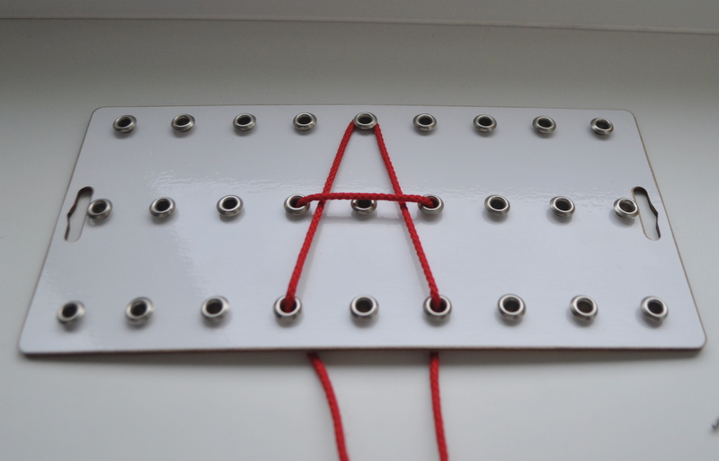
Как поэтапно организовать работу :
- Логопед сам показывает как смоделировать букву (фигуру, картинку) ,ученик поэтапно параллельно повторяет на своём панно каждый элемент. Проговариваем -из каких элементов состоит буква
*.Используется кратковременная память
- Логопед показывает ,потом «разбирает» букву, ребёнок сам собирает её целиком.
- *.Используется кратковременная память

- Логопед показывает картинку ,ребёнок по картинке моделирует на панно.
*.Используется кратковременная память

- Логопед показывает картинку на несколько секунд ,затем убирает ,ребёнок моделирует по памяти.
*.Используется кратковременная память

- Ученик моделирует по памяти несколько фигур ,картинок, букв-пройденных ранее на предыдущих занятиях(как этап –повторения, обобщения и закрепления пройденной работы).

*Используется долгосрочная память
- Ребёнок сам моделирует заданную букву.
- Нужно одну букву превратить в другую изменив 1,2… элемента.
- Задания усложняются по увеличению : моделируем по данному выше алгоритму слог, слово…)
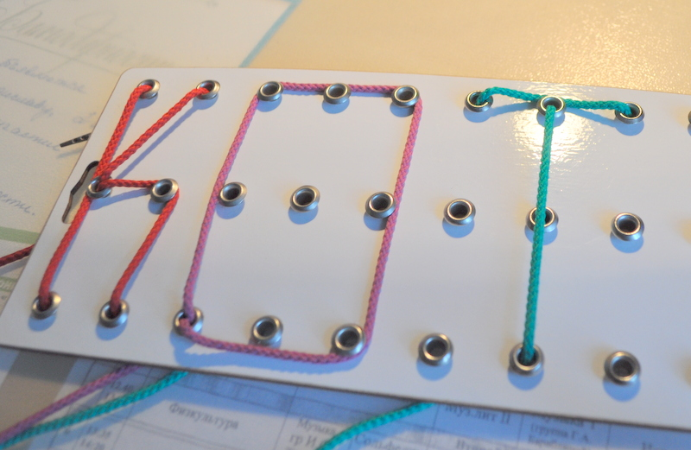

9.В слогах и словах вводится работа с цветовой \ фонетической гаммой.

Цели и задачи использования
данного тренажёра в логопедической работе :

-развитие мелкой моторики
-формирование пространных представлений (ориентировки в пространстве)
- формирование понятия целостности отдельных элементов буквы ,структуры образования из них единого образа
- формирование образа букв и слов в целом
- развитие не только зрительной памяти , но и тактильных ощущений
- развивать творческое мышление и логику
- совершенствование интеллекта
--формирование фонетических навыков
-расширять кругозор
-разнообразить подачу материала и повысить интерес к процессу обучения , с чем повысить успеваемость ученика .

Вторым в блоке интерактивных наглядностей я хочу представить тренажёр выражающий принцип преемственности в моей работе ,часть а именно доска с «ямками» взята из методических пособий техники Монтессори. Но такую же можно исполнить и самостоятельно. Для логопедической работы в идеале прямоугольник и большей формы ,чтобы «рисовать» не только фигуры и буквы ,но и слоги и слова.
Здесь перед вами скромный ,стартовый вариант: квадрат с ямками. И бусины.
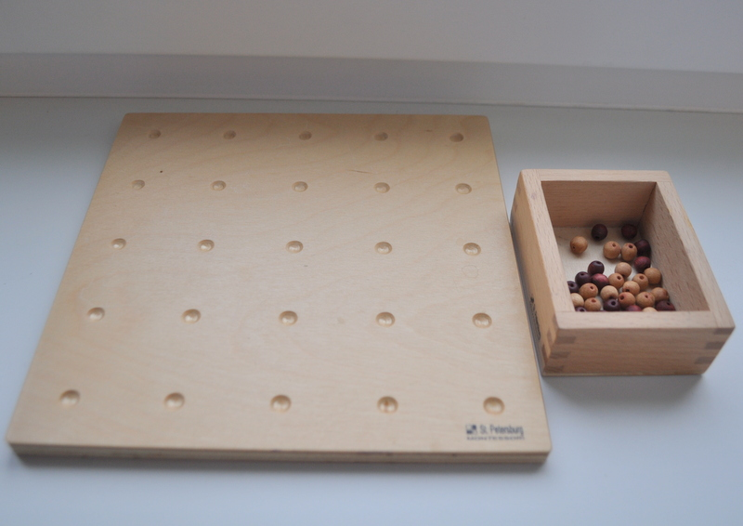
Я называю это «рисование бусинами» или деревянными каплями ,
так нравится детям , в основном использую деревянные бусины.
Эту интерактивную наглядность можно использовать в работе с детьми более раннего возраста чем первую начинаю я на занятиях по «Развитию речи» или «Профилактике дисграфии» с рисования геометрических фигур . Далее по этому же принципу рисование букв. На примере буква Н
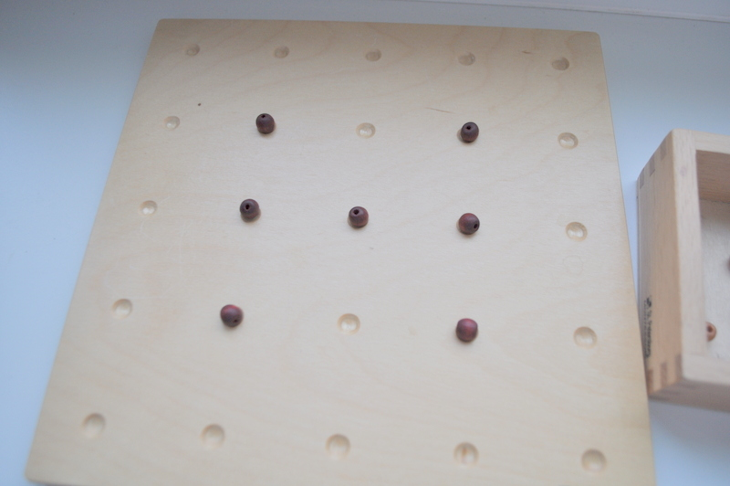

Алгоритм работы :

- Логопед сам показывает как смоделировать- фигуру ,картинку ,букву ,ученик поэтапно параллельно повторяет на своём панно каждый элемент. Проговаривая, из каких элементов состоит буква.
*.Используется кратковременная память
2.Логопед показывает ,потом «разбирает» букву, ребёнок сам собирает её целиком.
*.Используется кратковременная память

3.Логопед показывает картинку , ребёнок по картинке моделирует на панно.
*.Используется кратковременная память

4.Логопед показывает картинку на несколько секунд , затем убирает ,ребёнок моделирует по памяти.
*.Используется кратковременная память

5.Ученик моделирует по памяти несколько фигур ,картинок, букв-пройденных ранее на предыдущих занятиях(как этап –повторения, обобщения и закрепления пройденной работы).
*Используется долгосрочная память
6.Ребёнок сам моделирует заданную букву.
7.Нужно одну букву превратить в другую изменив 1,2… элемента.
8.Задания усложняются по увеличению : моделируем по данному выше алгоритму слог, слово…)

9.В слогах и словах вводится работа с цветовой \ фонетической гаммой ,используем бусины красного, зелёного, синего и белого \жёлтого цветов .

Цели и задачи использования
данного тренажёра в логопедической работе :

-развитие мелкой моторики
-формирование пространных представлений (ориентировки в пространстве)
- формирование понятия целостности отдельных элементов буквы ,структуры образования из них единого образа
- формирование образа букв и слов в целом
- развитие не только зрительной памяти , но и тактильных ощущений
- развивать творческое мышление и логику
- совершенствование интеллекта
-развивать кругозор
-разнообразить подачу материала и повысить интерес к процессу обучения , с чем повысить успеваемость ученика .
-формирование фонетических навыков

Третьим интерактивным наглядно-игровым пособием я хочу представить «Прищепочное»
Здесь перед вами плотная картонка или можно использовать тонкую фанерку такого вида :
И несколько прищепок

Алгоритм работы :

-НА первом этапе цвет не имеет значение дети знакомятся с методикой работы в более простом варианте –осваивают тренажёр .
На практике Вы видите:
Перед вами объединение лексической темой «Домашние животные» + подсказки картинки в среднем блоке карточки
Дети должны «набрать» прищепками из смешанных по бокам букв слова по данной теме
На образце - ОВЦА (корова, собака, кошка, коза, лошадь, свинья, лошадь, кролик)

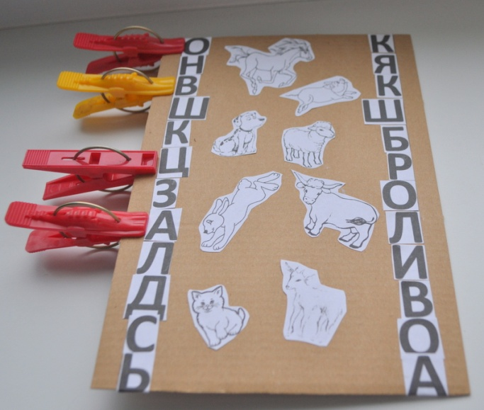
Следующими этапами даётся усложнение :
-работа без опоры на изображение
-работа с использованием цветовой гаммы соответствующей фонетическим значениям звуков : ЗЕЛЁНЫЙ\СИНИЙ\КРАСНЫЙ\ЖЁЛТЫЙ (или белый)прищепки данных цветов
-без объединения общей лексической темой
-так же предусматривается адаптация по возрастной категории ,слова усложняются и варьируются от 1-2 сложных до 3-4 сложных.
Ход работы :
1.Ребёнку объясняем что перед ним : досочка\карточка с изображениями , проводим беседу ,перечисляя и обсуждая картинки ,даём возможность проанализировать и систематизировать направленность изображений –объединить общими понятиями.(Например «Домашние животные»)
2.Раздаём прищепки ,объясняем как их использовать ,даём попробовать «прищепить к досочке\карточке»
3.Затем ищем картинку с изображением и «собираем» её название , «ловя» буковки прищепками.
-можно использовать несколько прищепок собирая каждое слово по отдельности ,потом снимая и собирая новое (тут можно усложнять поэтапно давая прищепки с цветовой \ фонетической гаммой -красного, зелёного, синего и белого \жёлтого цветов ,в соответствии с фонетикой звука в слове.)
-можно собирать несколько слов ,используя прищепки разных цветов к разным словам ,например овца –синими прищепками, собака –жёлтыми и т.п.

Цели и задачи использования
данного тренажёра в логопедической работе :

-развитие мелкой моторики
-формирование пространных представлений (ориентировки в пространстве)
- формирование понятия целостности отдельных элементов буквы ,структуры образования из них единого образа
- формирование образа букв и слов в целом
- развитие не только зрительной памяти , но и тактильных ощущений
- развивать творческое мышление и логику
- совершенствование интеллекта
--формирование фонетических навыков
-расширять кругозор
-увеличение словарного запаса
-разнообразить подачу материала и повысить интерес к процессу обучения , с чем повысить успеваемость ученика .

До этого наша работа велась больше в плоскости ,чем в объёмном пространстве и была заключена в рамки (доски, листа, карточки и пр.)
Давайте пойдём дольше!
Раздвинем рамки!!
Избавимся от них вовсе!
Следующий вариант ЧЕТВЁРТЫЙ это использование уже показанной здесь техники моделирования образа буквы , но в эволюционном и усложнённом варианте
В данное время в продаже можно легко найти
«мохнатые» проволочки ,
для творчества (как детского ,так взрослого ХМ) вот их мы и будем использовать.
Проволочки легки к сгибанию , хорошо держат форму ,имеют разную длину (в крайнем случае её можно самим уменьшить, откусив кусочки)и цветовую гамму.
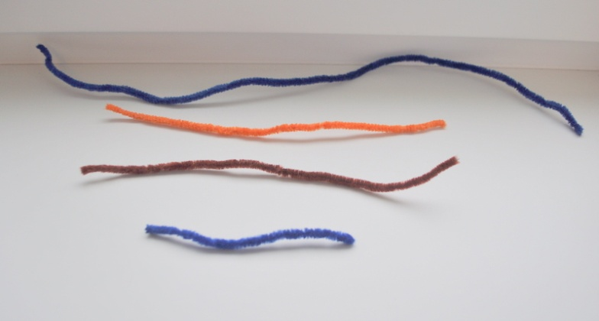

Первым этапом дети просто учатся их сгибать ,затем мы используем
алгоритм работы

- Логопед сам показывает как смоделировать букву (фигуру ,картинку) ,ученик поэтапно параллельно повторяет каждый элемент. Проговариваем из каких элементов состоит буква
*.Используется кратковременная память
- Логопед показывает ,потом «разбирает» букву, ребёнок сам собирает её целиком.
*.Используется кратковременная память

- Логопед показывает картинку ,ребёнок по картинке моделирует .
*.Используется кратковременная память

- Логопед показывает картинку на несколько секунд ,затем убирает ,ребёнок моделирует по памяти.
*.Используется кратковременная память
5. Ученик моделирует по памяти несколько фигур ,картинок, букв-пройденных ранее на предыдущих занятиях(как этап –повторения, обобщения и закрепления пройденной работы).
*Используется долгосрочная память

6.Ребёнок сам моделирует заданную букву.

7.Нужно одну букву превратить в другую изменив 1,2… элемента.
8.Задания усложняются по увеличению : моделируем по данному выше алгоритму слог, слово…)

Дополнения :
Можно выполнить простейшие фигуры, геометрические формы .Затем буквы , без привязки к цветовой гамме :
Работа выполнена ученицей первого класса (Смирновой Натальей) буквы (А и Л) схожие по 2 элементам ,но разные ….
Даём ребёнку проанализировать и сделать практические выводы самостоятельно !

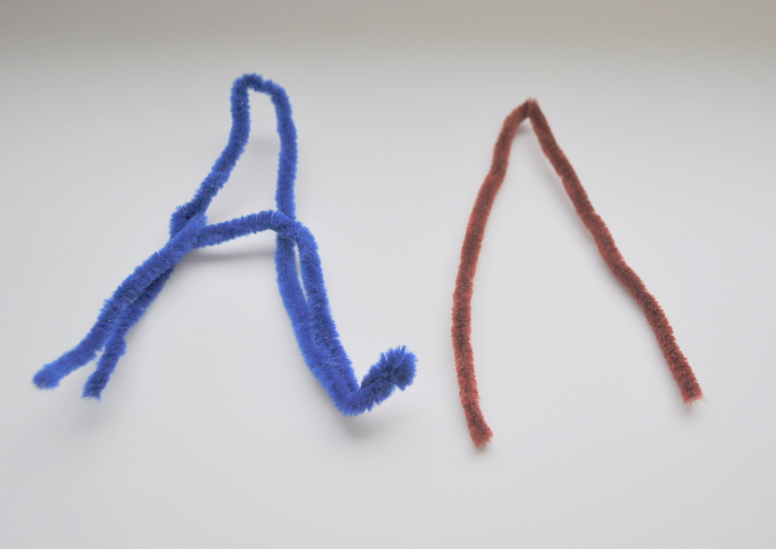

Так же можно дать ребёнку уже смоделированные буквы ,попросить собрать
-слог,
-слово,
-дать слово с недостающей буквой ,ребёнок должен угадать и «доделать» слово.
В плане практического совета эти проволочки продаются в отделах рукоделия сети «Леонардо», можно найти в интернет магазине РЕД Ру (Палочки "Синель" (50 см, толщина 9 мм, 10 штук) D: 3147656 Поставщик: Арс Хобби, Rayher, там как раз есть, цветовая гамма фонетического соответствия).

Цели и задачи использования
данного тренажёра в логопедической работе :

-развитие мелкой моторики
-формирование пространных представлений (ориентировки в пространстве)
- формирование понятия целостности отдельных элементов буквы ,структуры образования из них единого образа
- формирование образа букв и слов в целом
- развитие не только зрительной памяти , но и тактильных ощущений
- развивать творческое мышление и логику
- совершенствование интеллекта
-развивать кругозор
-разнообразить подачу материала и повысить интерес к процессу обучения , с чем повысить успеваемость ученика .
-формирование фонетических навыков

Очень хочется надеяться что изложенный мной материал будет для Вас полезен ,СПАСИБО за время потраченное на его изучение !
